NHỮNG LƯU Ý VỚI TÂN THẠC SĨ, KỸ SƯ & CỬ NHÂN

THAM GIA LỄ TỐT NGHIỆP

NGÀY 20 THÁNG 6 NĂM 2015

- 07 giờ 30 ngày 20 tháng 6 năm 2015, tân thạc sĩ, kỹ sư & cử nhân bắt buộc tập trung tại hội trường để nghe dặn dò trước khi bắt đầu lễ.
- Kể từ 08 giờ 00, tân thạc sĩ, kỹ sư & cử nhân không được di chuyển, ngồi tại chỗ theo sơ đồ trong suốt quá trình lễ, trừ trường hợp lên nhận bằng và được sự điều động của Ban tổ chức lễ. Tân thạc sĩ, kỹ sư & cử nhân đến trễ không được tham gia chương trình lễ.
- Tân thạc sĩ, kỹ sư & cử nhân mặc đúng trang phục theo quy định, tua nón để sẵn phía bên trái.
- Tân thạc sĩ, kỹ sư & cử nhân ngồi theo sơ đồ số thứ tự đã thông báo.
- Tuyệt đối tắt điện thoại di động, không nói chuyện riêng hay sử dụng laptop trong suốt buổi lễ và khi đứng trên sân khấu. Khi nhận bằng, cầm 2 tay, ngang ngực, nhìn thẳng vào máy ảnh, cười rạng rỡ.
- Khi chào cờ và hát quốc ca phải mở nón cầm tay trái, ngang thắt lưng. Khi đội nón, gạt tua sang trái.
- Tuyệt đối không ra khỏi giảng đường trong suốt buổi lễ (dự kiến kết thúc lúc 11 giờ 30), và tuân theo sự điều động của Ban tổ chức buổi lễ.
- Quy trình nhận bằng:
  - Theo thứ tự danh sách. Di chuyển theo sơ đồ.
  - Di chuyển theo hàng, đi ra bên phải, đi vào bên trái. Trên sân khấu đi từ bên trái qua bên phải.
  - Điểm danh trước khi di chuyển xuống cầu thang sát tường.
  - Bước đến phía trước bục phát biểu đợi xướng tên.
  - Bước đến giữa sân khấu nhận bằng, bắt tay bằng 2 tay và cúi đầu để thầy gạt tua.
  - Chụp hình riêng với thầy.
  - Di chuyển ra phía sau, xếp thành hàng sát tường, chụp hình chung theo khoa.
  - Di chuyển về chỗ ngồi.
- Nhà trường đã bố trí cán bộ phụ trách chụp ảnh trong quá trình nhận bằng, phụ huynh tuyệt đối KHÔNG lên phía trên chụp ảnh và tặng hoa trong buổi lễ, vì nhà trường đã dựng sẵn phông chụp ảnh cho các tân thạc sĩ, kỹ sư & cử nhân ở phía ngoài giảng đường cả ngày, sau chương trình lễ, tân thạc sĩ, kỹ sư & cử nhân có thể sử dụng để chụp ảnh riêng.
- Sau lễ tốt nghiệp 7 ngày, tân thạc sĩ, kỹ sư & cử nhân có thể lên website của trường (http://uit.edu.vn/photos/) để lấy ảnh nhận bằng tốt nghiệp của mình.

SƠ ĐỒ CHỖ NGỒI VÀ HƯỚNG DI CHUYỂN
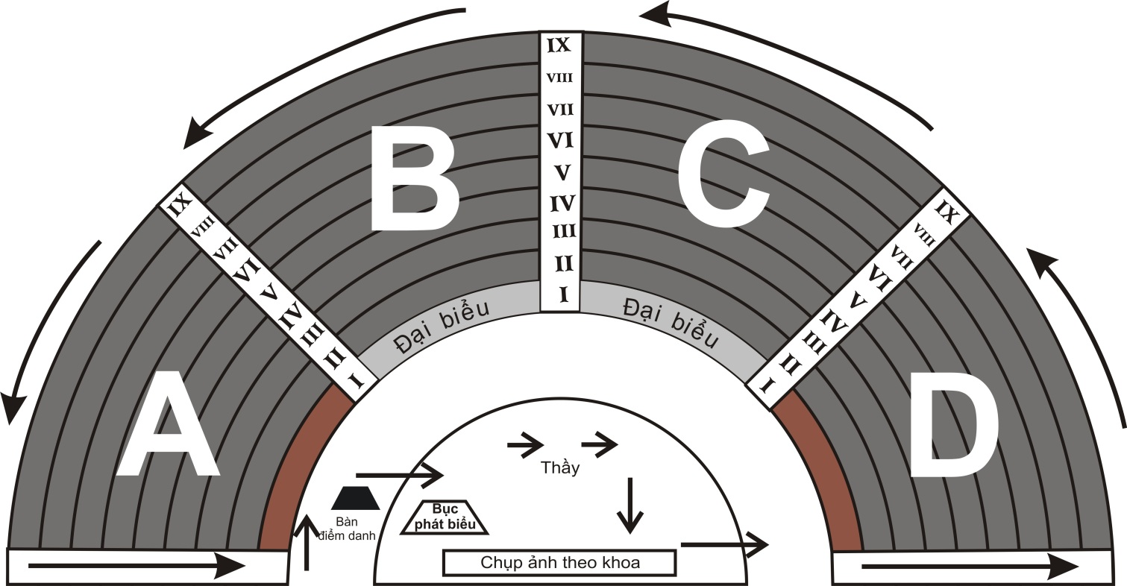

- Tân thạc sĩ, kỹ sư & cử nhân lên nhận bằng di chuyển theo hướng mũi tên và sự điều động của Ban tổ chức buổi lễ.
- Di chuyển ra khỏi chỗ ngồi theo hướng bên phải và di chuyển vào lại chỗ ngồi từ bên trái. Số thứ tự nhỏ hơn ngồi bên phải, số thứ tự lớn hơn ngồi bên trái.
- Thứ tự phát bằng: tân thạc sĩ, tân cử nhân chương trình tài năng và tân kỹ sư chương trình tiên tiến, tân cử nhân Khoa KHMT, tân kỹ sư Khoa KTMT, HTTT, CNPM, MMT&TT, tân cử nhân hệ Từ xa qua mạng.
- Phân chia khu vực:
  - Đại biểu:
    - Hàng I, II khán đài B & C (Ban giám hiệu, Đảng ủy, Trưởng khoa, giảng viên, phòng ban, đại biểu khách mời)
  - Tân thạc sĩ (số lượng 62):
    - Số 1 – 12 (số lượng 12): hàng IV khán đài B.
    - Số 13 – 25 (số lượng 13): hàng V khán đài B.
    - Số 26 – 38 (số lượng 13): hàng VI khán đài B.
    - Số 39 – 52 (số lượng 14): hàng VII khán đài B.
    - Số 53 – 62 (số lượng 10): hàng VIII khán đài B.
  - Tân cử nhân và tân kỹ sư:
    - Chương trình CNTN + CTTT (số lượng 5):
      - Số 63 – 67 (số lượng 5): hàng VIII khán đài B.
    - Khoa KHMT (20 tân cử nhân):
      - Số 68 – 69 (số lượng 2): hàng VIII khán đài B.
      - Số 70 – 87 (số lượng 18): hàng IX khán đài B.
    - Khoa KTMT (40 tân kỹ sư):
      - Số 88 – 100 (số lượng 13): hàng VII khán đài A.
      - Số 101 – 113 (số lượng 13): hàng VIII khán đài A.
      - Số 114 – 127 (số lượng 14): hàng IX khán đài A.
    - Khoa HTTT (48 tân kỹ sư):
      - Số 128 – 142 (số lượng 15): hàng VII khán đài D.
      - Số 143 – 158 (số lượng 16): hàng VIII khán đài D.
      - Số 159 – 175 (số lượng 17): hàng IX khán đài D.
    - Khoa CNPM (64 tân kỹ sư):
      - Số 176 – 183 (số lượng 8): hàng I khán đài D.
      - Số 184 – 192 (số lượng 9): hàng II khán đài D.
      - Số 193 – 202 (số lượng 10): hàng III khán đài D.
      - Số 203 – 213 (số lượng 11): hàng IV khán đài D.
      - Số 214 – 226 (số lượng 13): hàng V khán đài D.
      - Số 227 – 239 (số lượng 13): hàng VI khán đài D.
    - Khoa MMT&TT (70 tân kỹ sư):
      - Số 240 – 249 (số lượng 10): hàng IV khán đài C.
      - Số 250 – 259 (số lượng 10): hàng V khán đài C.
      - Số 260 – 270 (số lượng 11): hàng VI khán đài C.
      - Số 271 – 282 (số lượng 12): hàng VII khán đài C.
      - Số 283 – 295 (số lượng 13): hàng VIII khán đài C.
      - Số 296 – 309 (số lượng 14): hàng IX khán đài C.
    - Hệ TXQM (63 tân cử nhân):
      - Số 310 – 317 (số lượng 8): hàng I khán đài A.
      - Số 318 – 326 (số lượng 9): hàng II khán đài A.
      - Số 327 – 336 (số lượng 10): hàng III khán đài A.
      - Số 337 – 347 (số lượng 11): hàng IV khán đài A.
      - Số 348 – 359 (số lượng 12): hàng V khán đài A.
      - Số 360 – 372 (số lượng 13): hàng VI khán đài A.
  - Phụ huynh:
    - Hàng III khán đài B & C (phụ huynh của sinh viên đạt danh hiệu Thủ khoa Khoa và sinh viên được khen thưởng).
    - Giảng đường 2 & 3 (truyền hình trực tiếp).

LƯU Ý KHI VÀO GIẢNG ĐƯỜNG

Đối với Quý vị phụ huynh:
- Nhà trường bố trí khu vực Giảng đường 2 & 3 truyền hình trực tiếp lễ tốt nghiệp.
- Xin vui lòng tắt chuông và không sử dụng điện thoại di động.
- Không mang theo thức ăn và nước uống vào Giảng đường.
- Quý vị phụ huynh vui lòng giữ trật tự trong quá trình làm lễ.

Đối với tân thạc sĩ, tân kỹ sư và tân cử nhân dự lễ:
- Không mang theo giỏ, túi xách.
- Giữ gìn trật tự, vệ sinh, không nói chuyện riêng.
- Không mang theo thức ăn và nước uống vào Giảng đường.

